Testing Sprint 3 (Logout)

API

1. Logout menggunakan token

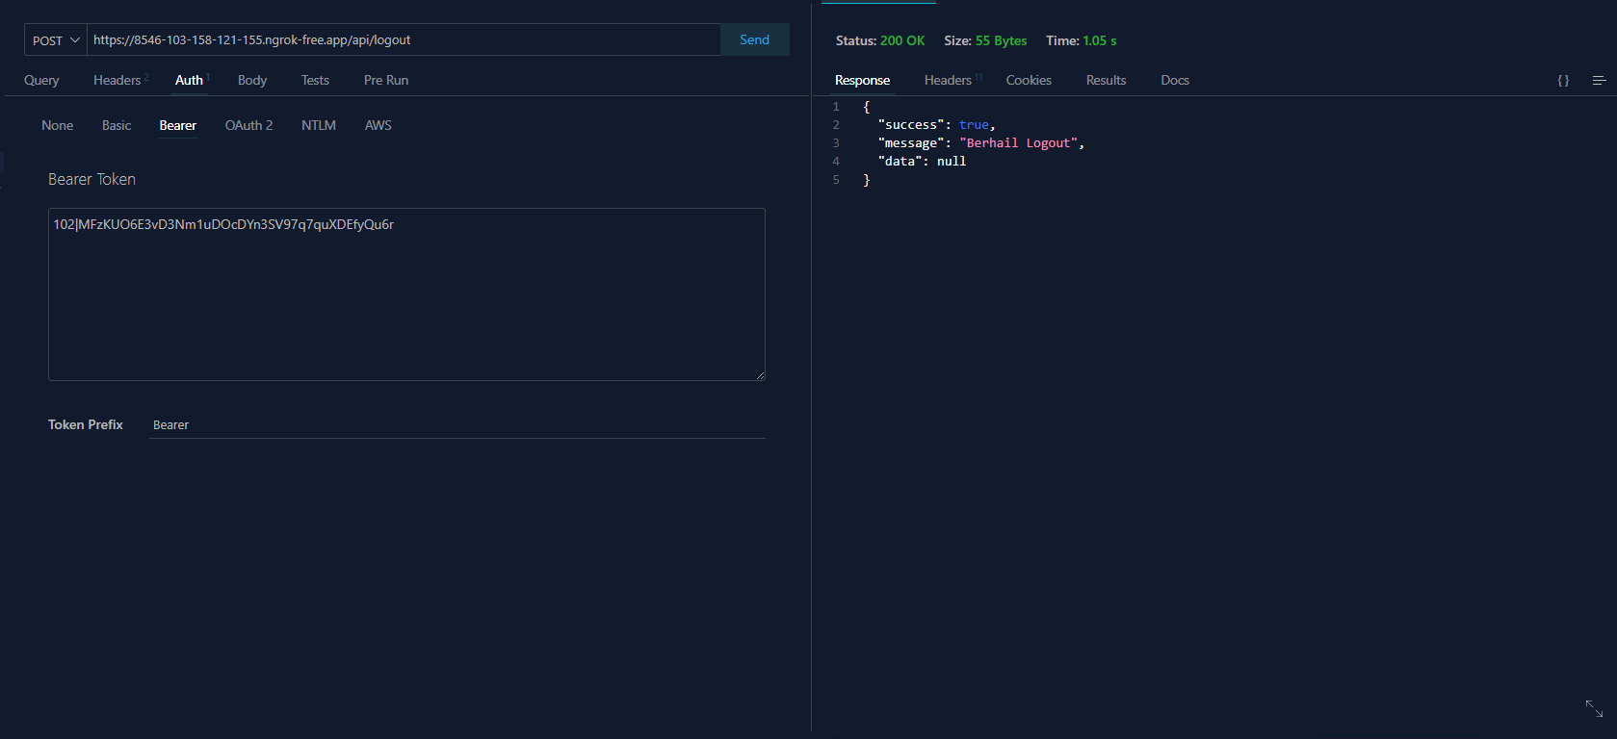

Success

Output : Mendapatkan pesan berhasil logout